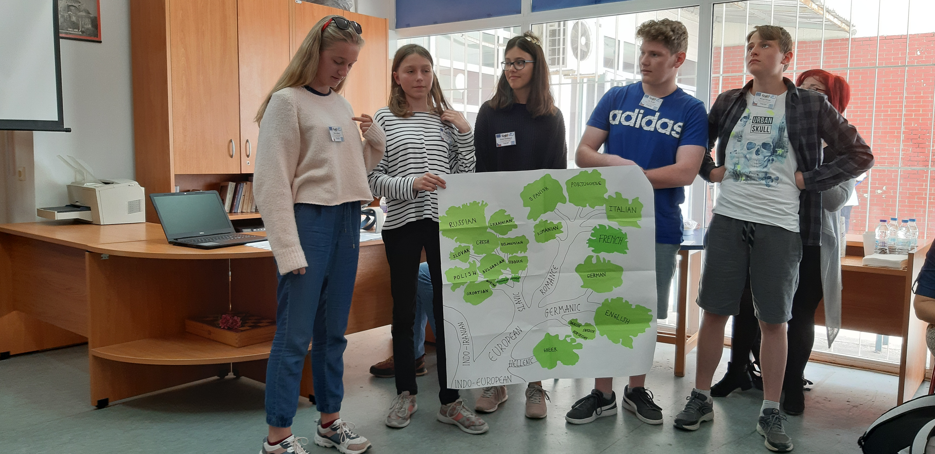
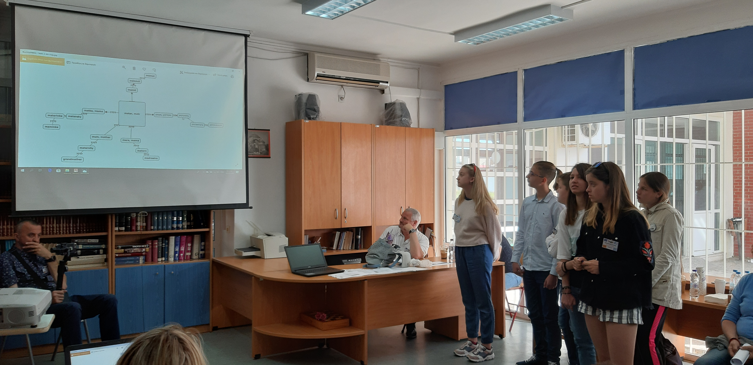
V pátek jsme vstávali docela brzo a šli jsme do školy. Byl to důležitý den, protože jsme měli prezentovat veškerou naši práci před ostatními. Ve škole jsme si sedli v knihovně a dokončovali jsme projekty. Nejprve jsme prezentovali ty, které jsme dělali v Řecku – pojmové mapy a plakáty z našich výprav, to vše v mezinárodních týmech, ve kterých jsme celý týden pracovali. Potom jsme prezentovali naše prezentace o vývoji jazyků, na kterých jsme pracovali tady u nás ve škole. Na prezentování před ostatními se nikdo z nás netěšil, byli jsme nervózní, ale potom co jsme to zvládli, tak by li všichni spokojení.
Rodiče a žáci nám připravili spoustu dobrot k obědu a donesli nám je do knihovny. Hodně jsme toho ochutnali z typické řecké kuchyně. Byla tam spousta vařených jídel, sladkých zákusků, a tak jsme se všichni pořádně najedli.
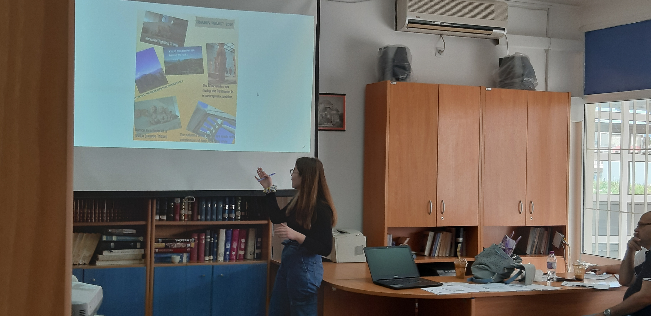
Odpoledne jsme šli s mým ubytovatelem a pár jeho kamarády hrát fotbal a pořád jsme se smáli a vlastně už ani nevím čemu.
K večeru jsme šli k jedné Řekyni a u ní byla párty, kde byli úplně všichni. Byli jsme tam op ravdu dlouho, až někdy do noci. Potom jsme se se všemi rozloučili a od té doby je už neviděli, protože ráno rumunský a katalánský tým odjížděl domů. Pak už jsme se vrátili domů a šli spát.
Tenhle den se mi osobně do st líbil a jsem rád že jsem se toho zúčastnil.
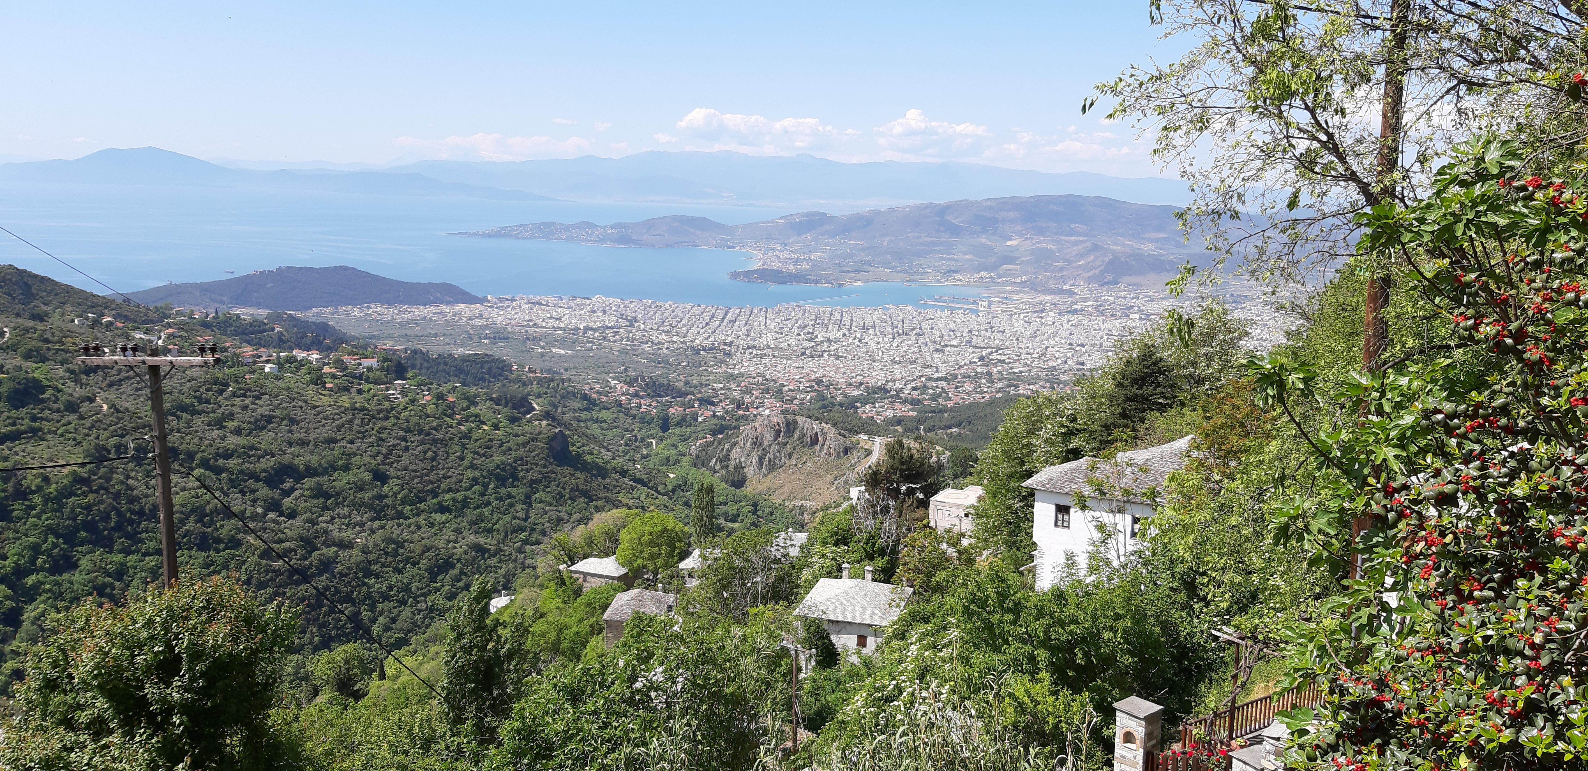
Ještě povyprávím o sobotě a neděli. V sobotu se český tým ráno sešel na autobusovém nádraží a vyrazili jsme vysoko do hor do kamenných vesniček Makrinitsa a Pilio na úbočí hory Pelion. Mezi těmito vesnicemi jsme si prošli stezku Kentaurů, potom jsme si zašli na oběd a večer jeli zpět do Volosu.
V neděli dopoledne, jsme ještě před odjezdem z Volosu, navštívili krásné historické muzeum, ve kterém bylo spoustu starověkých věcí z vykopávek spojených s řeckou historií. Tam jsme strávili dopoledne. Potom jsme odpočívali na pláži a naobědvali se. Ve č hodiny odpoledne nás vyzvedl malý autobus a odvezl nás do Soluně na letiště. Letěli jsme do Vídně, pak autobusem do Brna a tam jsme přijeli ve 2 hodiny ráno.
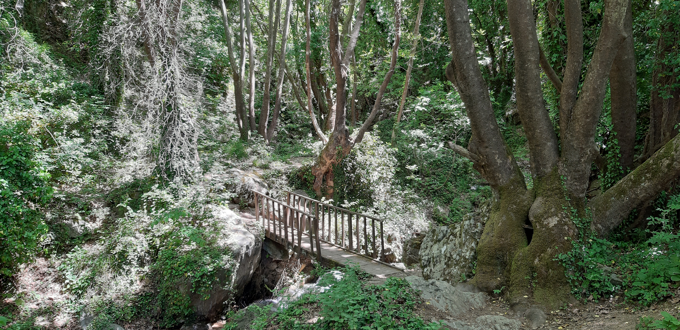
Michael Klimeš

